**Môn: Lập trình thiết bị di động**

**Họ và tên: Trần Duy Phát**

**MSSV: 63135054**

Cửa sổ app quản lý sách

* Đây là giao diện ban đầu khi vào app.

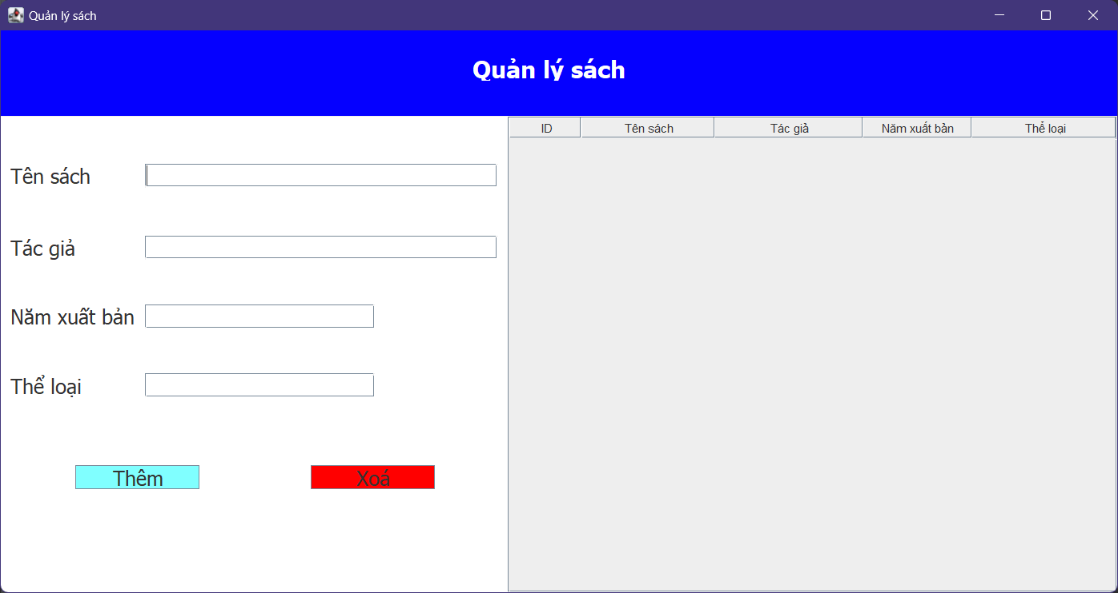

Cửa sổ khi được thêm thông tin sách vào

* Khi điền vào JTextField khi bấm vào btn thêm thì dữ liệu sẽ được điền và bảng.

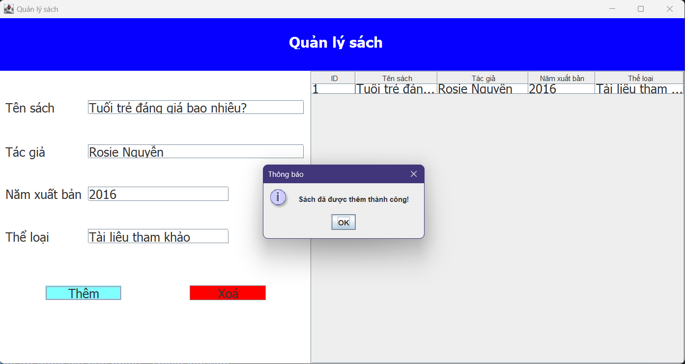

Cửa sổ khi thực hiện xoá

* Khi bấm vào dòng dữ liệu trong bảng dữ liệu sẽ được hiện trên JTextField và bấm btn xoá dữ liệu được xoá ra khỏi bảng.

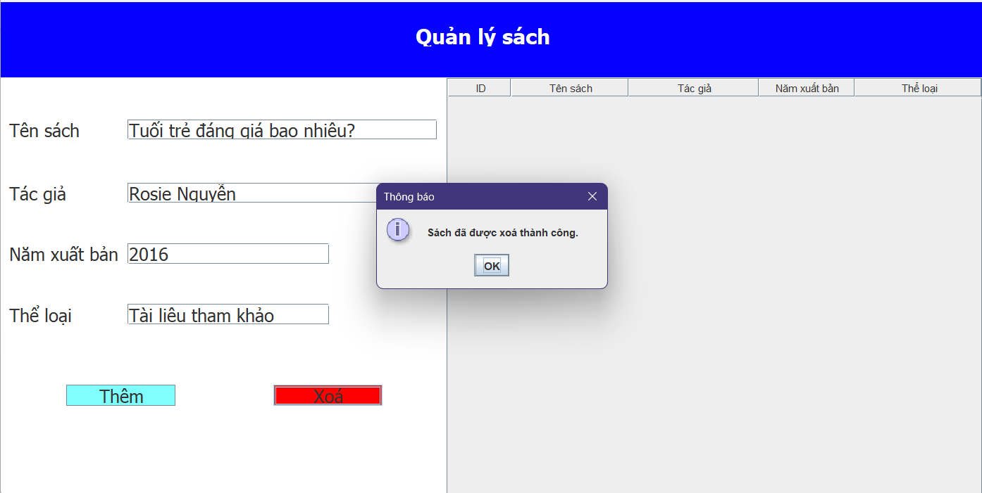

* Khi không bấm vào dữ liệu nào sẽ hiện lên một thông báo.

